# **DOCUMENTO DE VALIDAÇÃO DE REQUISITO**

SISTEMA GERADOR DE ASSINATURAS DE E-MAIL E PLANOS DE FUNDO PARA REUNIÕES

**Requisito a ser Validado: *RFS001 – ACESSO NA PLATAFORMA MICROSOFT TEAMS***

**Critérios de Aceitação:**

1. **O sistema deve ser acessível através da plataforma do Microsoft Teams.**
2. **Os usuários devem conseguir fazer login e utilizar o sistema dentro do ambiente do Microsoft Teams.**
3. **As funcionalidades do sistema devem estar disponíveis e acessíveis na interface do Microsoft Teams.**

**Protótipo/Demonstração:**

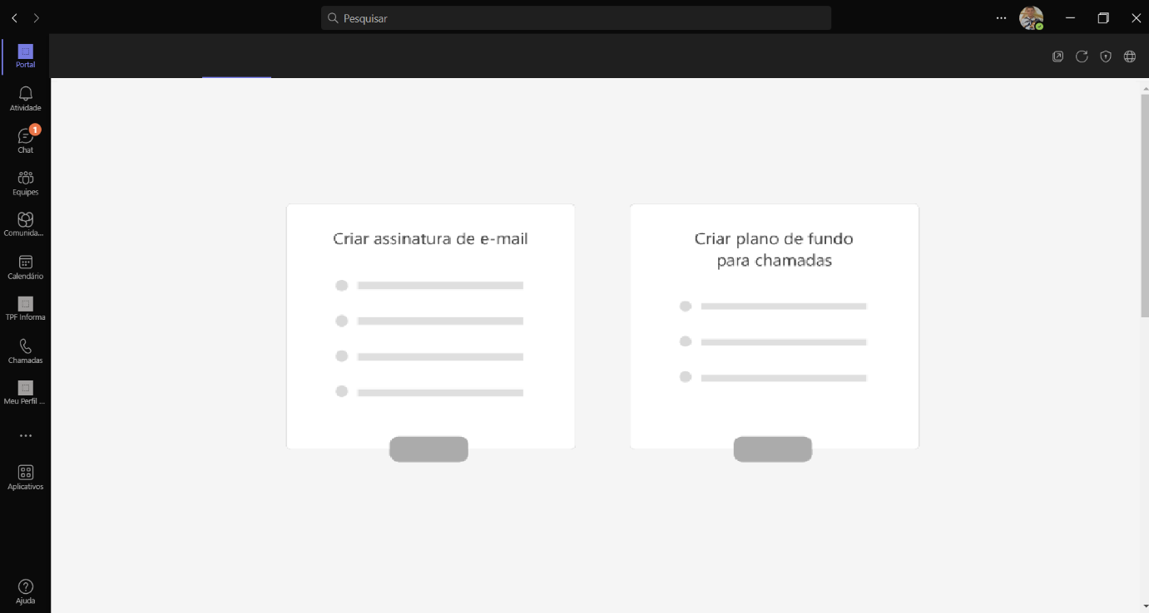

**Revisão de Requisitos:**

Durante a revisão do requisito, não foram identificados problemas ou inconsistências relacionados ao acesso na plataforma do Microsoft Teams.

**Decisão de Validação:**

Após a análise dos critérios de aceitação, feedback dos stakeholders, revisão de requisitos e validação com casos de uso, conclui-se que o requisito **RFS001 – ACESSO NA PLATAFORMA MICROSOFT TEAMS** foi validado positivamente. O acesso ao sistema através do Microsoft Teams está apto a ser implementado com sucesso e atende às expectativas dos usuários.